DOKUMEN PERENCANAAN PROJECT
UJIAN KOMPETENSI KEAHLIAN (UKK)
KOMPETENSI KEAHLIAN REKAYASA PERANGKAT LUNAK (RPL)

Nama Project | PP
Nama Siswa | Nazril Ilham
NISN | [Isi NISN]
Kelas | XII RPL 2
Nama Sekolah | SMK MUHAMMADIYAH
Tahun Pelaksanaan | 2026

Dokumen ini disusun sebagai panduan perencanaan dan dokumentasi
pelaksanaan project Uji Kompetensi Keahlian (UKK) selama 2 (dua) bulan.

DAFTAR ISI
Klik kanan pada area di bawah ini lalu pilih "Update Field" (atau tekan F9 dan pilih "Update entire table") untuk menampilkan daftar isi secara otomatis setelah dokumen diisi.
DAFTAR ISI 1
1. IDENTITAS PROJECT 1
2. ANALISIS KEBUTUHAN 1
2.1 Latar Belakang 1
2.2 Identifikasi Masalah 1
2.3 Tujuan Project 1
2.4 Target / Pengguna Sistem 1
2.5 Kebutuhan Fungsional 1
2.6 Kebutuhan Non-Fungsional 1
2.7 Batasan Project 1
3. USE CASE DIAGRAM 1
3.1 Daftar Aktor 1
3.2 Daftar Use Case 1
3.3 Use Case Diagram 1
3.4 Deskripsi Use Case 1
4. FLOWCHART / ACTIVITY DIAGRAM 1
4.1 Alur Proses Sistem 1
4.2 Flowchart / Activity Diagram 1
4.3 Deskripsi Proses Utama 1
5. RANCANGAN DATABASE 1
5.1 Penjelasan Database 1
5.2 Entity Relationship Diagram (ERD) 1
5.3 Daftar Tabel 1
5.4 Struktur Tabel 1
5.5 Primary Key, Foreign Key, dan Relasi Antar Tabel 1
6. WIREFRAME 1
6.1 Struktur Navigasi 1
6.2 Wireframe 1
6.3 Daftar Halaman 1
7. UI DESIGN 1
7.1 Konsep Desain 1
7.2 Typography 1
7.3 Warna 1
7.4 Komponen UI 1
7.5 Desain Setiap Halaman 1
7.6 Responsive Design 1
8. RENCANA IMPLEMENTASI 1
8.1 Teknologi dan Tools 1
8.2 Struktur Aplikasi 1
8.3 Daftar Fitur dan Prioritas Pengerjaan 1
8.4 Tahapan Pengerjaan 1
8.5 Rencana Testing 1
8.6 Target Penyelesaian 1

1. IDENTITAS PROJECT
Lengkapi identitas project UKK Anda pada tabel berikut. Informasi ini menjadi acuan utama dalam seluruh tahapan perencanaan dan pengerjaan project.
Nama Project | SIPEN – (system informasi penjualan)
Nama Siswa | Nazril ilham
Kelas | XII RPL 2
Nama Sekolah | SMK MUHAMMADIYAH
Tahun Pelaksanaan | 2024-2026
Teknologi yang Digunakan | PHP Native, Mysql, HTML, CSS dan JavaScript
Deskripsi Singkat Project | Deskripsi mencakup fungsi utama aplikasi dan teknologi yang digunakan tanpa memasukkan fitur yang diperlukan

2. ANALISIS KEBUTUHAN
Uraikan latar belakang, permasalahan, tujuan, serta kebutuhan sistem yang akan dibangun. Bagian ini menjadi dasar dalam menentukan arah pengembangan project.

2.1 Latar Belakang
SIPEN adalah aplikasi manajemen penjualan berbasis web yang dibuat menggunakan PHP Native, MySQL, HTML, CSS, dan JavaScript. Aplikasi digunakan untuk mengelola data produk, pelanggan, stok, pengguna, serta transaksi penjualan secara terstruktur. Sistem memiliki dua jenis pengguna, yaitu administrator dan petugas/kasir dengan hak akses yang berbeda.

2.2 Identifikasi Masalah
No | Identifikasi Masalah
1 | Bagaimana mengelola data produk secara terstruktur
2 | Bagaimana mengelola data pelanggan dengan lebih mudah
3 | Bagaimana mengetahui jumlah stok produk secara cepat
4 | • Bagaimana mencatat transaksi penjualan dengan lebih terorganisir  •

2.3 Tujuan Project
No | Tujuan
1 | Mempermudah pengelolaan data produk.
2 | Mempermudah pengelolaan data pelanggan.
3 | • Membantu petugas mengetahui stok barang.  •
4 | • Mempermudah proses pencatatan transaksi penjualan.  •

2.4 Target / Pengguna Sistem
No | Target / Pengguna | Keterangan
1 | Administrator | Mengelola data produk, pelanggan, stok, transaksi, dan pengguna sesuai kebutuhan sistem
2 | Petugas/Kasir | Melakukan transaksi dan melihat informasi stok
3

2.5 Kebutuhan Fungsional
No | Kode | Deskripsi Kebutuhan Fungsional
1 | KF-01 | Sistem dapat melakukan login dan logout pengguna sesuai dengan username dan password yang terdaftar.
2 | KF-02 | Sistem dapat mengelola data barang, meliputi menambah, melihat, mengubah, dan menghapus data barang serta mengelola stok dan harga.
3 | KF-03 | Sistem dapat mengelola data pelanggan, meliputi menambah, melihat, mengubah, dan menghapus data pelanggan.
4 | KF04
  Sistem dapat melakukan transaksi penjualan, menghitung subtotal dan total pembayaran, serta menyimpan detail transaksi.
5 | KF-05
  Sistem dapat menampilkan riwayat transaksi dan mencetak/menampilkan struk transaksi berdasarkan transaksi yang telah dilakukan.
6 | KF-06
  6
  Sistem dapat menampilkan laporan penjualan berdasarkan periode tertentu, seperti laporan harian dan laporan bulanan.

2.6 Kebutuhan Non-Fungsional
No | Aspek | Deskripsi Kebutuhan Non-Fungsional
1 | KNF-01 | Sistem memiliki tampilan yang sederhana, rapi, dan mudah digunakan oleh pengguna.
2 | KN02
  Sistem dapat berjalan melalui web browser seperti Google Chrome atau Microsoft Edge.
3 | KNF-03
  Sistem menggunakan database MySQL/MariaDB untuk menyimpan data pengguna, barang, pelanggan, dan transaksi.
4 | KNF-04 | Sistem memiliki keamanan login sehingga halaman sistem hanya dapat diakses oleh pengguna yang telah login.
5 | KNF-05
  Sistem dapat memberikan respon yang cepat ketika pengguna melakukan proses input, pencarian, penyimpanan, atau pengambilan data.

2.7 Batasan Project
No | KODE | Batasan Project
1 | BP-01
  Sistem hanya digunakan untuk mengelola penjualan dan data operasional Warung ABC.
2 | BP-02
  Sistem berbasis website dan digunakan melalui browser pada komputer/laptop.
3 | BP-03
  Sistem menggunakan PHP dan MySQL/MariaDB sebagai teknologi utama
4 | BP-04
  Sistem tidak mencakup pembayaran online atau integrasi dengan e-wallet/payment gateway

3. USE CASE DIAGRAM
Identifikasi aktor dan use case yang terlibat dalam sistem, gambarkan diagramnya, kemudian jelaskan setiap use case secara rinci.

3.1 Daftar Aktor
No | Nama Aktor | Deskripsi Aktor
1 | Admin
  Aktor yang bertugas mengelola data pengguna, data barang, stok barang, data pelanggan, serta melihat laporan penjualan.
2 | Kasir
  Aktor yang bertugas melakukan transaksi penjualan, mengelola transaksi, dan mencetak atau melihat struk transaksi.
3 | Pelanggan | Pihak yang melakukan pembelian barang. Data pelanggan dapat dicatat dalam sistem untuk keperluan transaksi dan riwayat pembelian.
4 | Sistem
  Komponen yang menjalankan proses otomatis seperti menghitung total transaksi, memperbarui stok barang, menyimpan data transaksi, dan menghasilkan laporan.

3.2 Daftar Use Case
No | Nama Use Case | Aktor Terkait
1 | Login | Admin Kasir
2 | Mengelola data barang | Admin
3 |  | Admin, kasir
  Mengelola Data Pelanggan
4 | Melakukan Transaksi Penjualan | Kasir
5 |  | Admin Kasir
  Melihat Riwayat dan Laporan Transaksi

3.3 Use Case Diagram
[Tempatkan Use Case Diagram di sini]

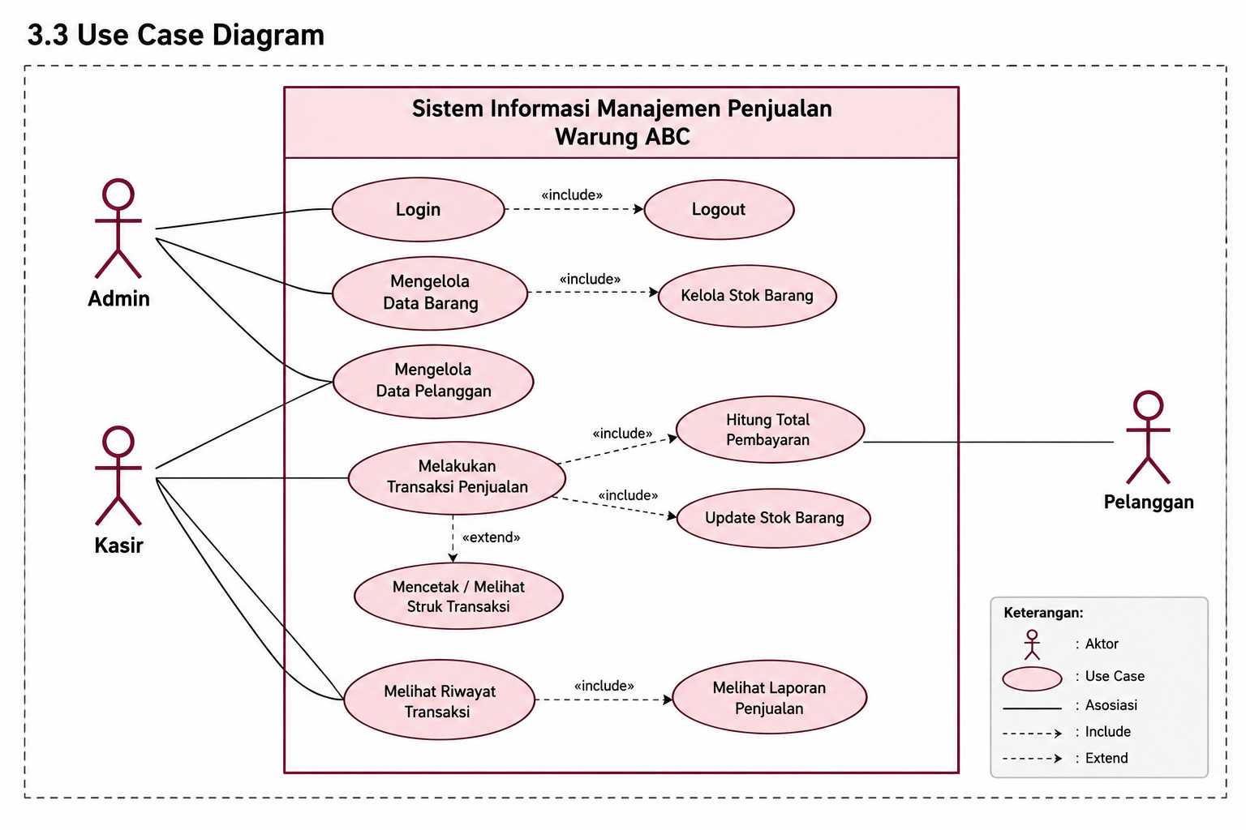

3.4 Deskripsi Use Case
No | Nama Use Case | Deskripsi
1 | Login dan logout | dmin dan kasir dapat masuk ke dalam sistem menggunakan akun yang terdaftar dan keluar dari sistem setelah selesai menggunakan aplikasi.
2 | Mengelola data barang | Admin dapat menambah, melihat, mengubah, dan menghapus data barang serta mengelola stok dan harga barang.
3 | Mengelola data pelanggan | Admin dan kasir dapat menambah, melihat, mengubah, dan menghapus data pelanggan yang digunakan dalam proses transaksi.
4 | Melakukan transaksi  penjualan | Kasir dapat memilih barang, menentukan jumlah pembelian, menghitung total pembayaran, menyimpan transaksi, dan memperbarui stok barang.
5 | Melihat Riwayat dan laporan transaksi | Admin dan kasir dapat melihat riwayat transaksi, sedangkan admin dapat melihat laporan penjualan berdasarkan periode tertentu dan melihat atau mencetak struk transaksi.

4. FLOWCHART / ACTIVITY DIAGRAM
Gambarkan alur proses sistem secara berurutan menggunakan flowchart atau activity diagram, kemudian jelaskan proses-proses utama yang terjadi di dalamnya.

4.1 Alur Proses Sistem
Alur proses sistem dimulai dari pengguna membuka aplikasi dan melakukan login menggunakan username dan password. Setelah berhasil login, pengguna masuk ke halaman dashboard sesuai hak aksesnya. Admin dapat mengelola data barang, stok, dan pelanggan serta melihat laporan penjualan, sedangkan kasir dapat mengelola pelanggan dan melakukan transaksi penjualan. Pada proses transaksi, kasir memilih barang, menentukan jumlah barang, sistem menghitung total pembayaran, menyimpan transaksi, dan mengurangi stok barang secara otomatis. Setelah transaksi selesai, sistem menyimpan data transaksi dan kasir dapat melihat atau mencetak struk. Pengguna dapat melihat riwayat transaksi dan melakukan logout setelah selesai menggunakan siste

4.2 Flowchart / Activity Diagram
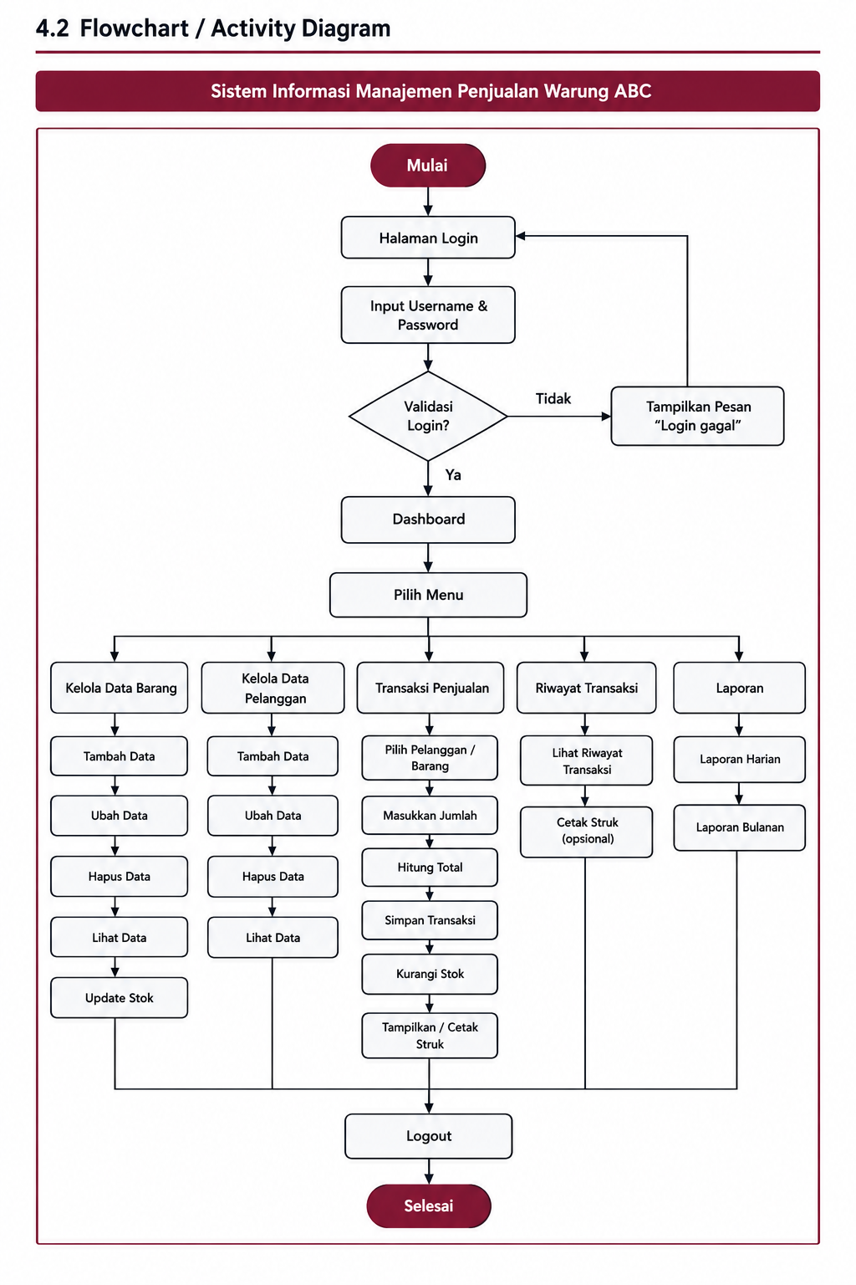

4.3 Deskripsi Proses Utama
No | Nama Proses | Deskripsi Proses
1 | Login
  Pengguna memasukkan username dan password. Sistem memeriksa data login, jika benar pengguna diarahkan ke dashboard, jika salah sistem menampilkan pesan kesalahan.
2 |  | Admin dapat menambah, melihat, mengubah, dan menghapus data barang serta melakukan pengelolaan stok barang.
  Mengelola Data Barang
3 | Mengelola Data Pelanggan | Admin atau kasir dapat menambah, melihat, mengubah, dan menghapus data pelanggan yang digunakan dalam transaksi.
4 | Transaksi Penjualan | Kasir memilih barang dan pelanggan, memasukkan jumlah barang, kemudian sistem menghitung total pembayaran, menyimpan transaksi, dan mengurangi stok secara otomatis.
5 |  | Sistem menampilkan data transaksi yang telah dilakukan serta menyediakan laporan penjualan harian dan bulanan untuk membantu mengetahui hasil penjualan.
  Riwayat dan Laporan

5. RANCANGAN DATABASE
Jelaskan rancangan basis data yang digunakan, gambarkan ERD, uraikan struktur tabel beserta primary key, foreign key, dan relasi antar tabel.

5.1 Penjelasan Database
Database yang digunakan pada sistem informasi manajemen penjualan Warung ABC adalah MySQL/MariaDB. Database digunakan untuk menyimpan dan mengelola data pengguna, barang, pelanggan, transaksi penjualan, serta detail transaksi. Setiap tabel memiliki primary key (PK) sebagai identitas unik, sedangkan foreign key (FK) digunakan untuk menghubungkan data antar tabel.
Database terdiri dari beberapa tabel utama, yaitu tbl_user untuk menyimpan data pengguna atau kasir, tbl_barang untuk menyimpan data barang dan stok, tbl_pelanggan untuk menyimpan data pelanggan, tbl_transaksi untuk menyimpan data utama transaksi penjualan, dan tbl_detail_transaksi untuk menyimpan rincian barang yang terdapat dalam setiap transaksi. Relasi antar tabel digunakan agar data transaksi, pengguna, pelanggan, barang, dan stok dapat saling terhubung dengan baik serta mengurangi terjadinya data yang berulang.

5.2 Entity Relationship Diagram (ERD)
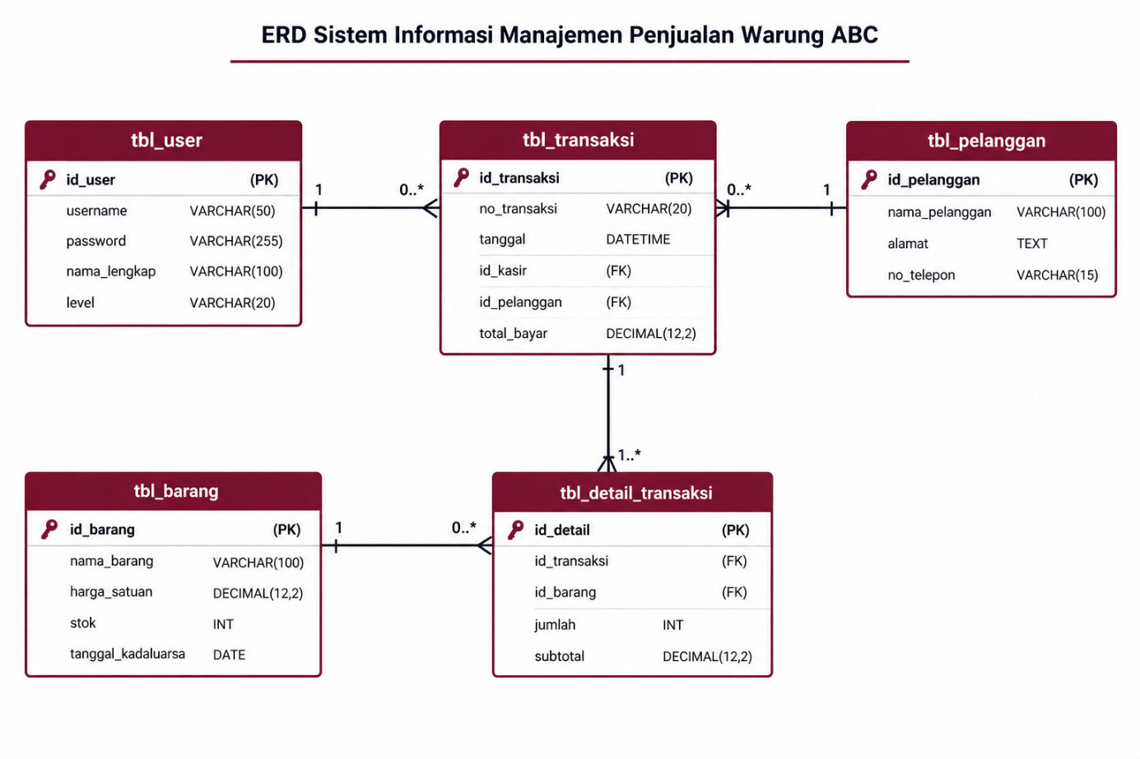

5.3 Daftar Tabel
No | Nama Tabel | Fungsi Tabel
1
  tbl_user
  Menyimpan data pengguna yang dapat mengakses sistem, seperti username, password, nama lengkap, dan level pengguna.
2 |  | Menyimpan data barang yang dijual, seperti nama barang, harga, stok, dan tanggal kadaluarsa.
  tbl_barang
3 | tbl_pelanggan | Menyimpan data pelanggan yang melakukan pembelian.
4 | tbl_transaksi | Menyimpan data utama transaksi penjualan, seperti nomor transaksi, tanggal, kasir, pelanggan, dan total pembayaran.
5
  tbl_detail_transaksi
  Menyimpan rincian barang dari setiap transaksi, seperti barang yang dibeli, jumlah, dan subtotal.

5.4 Struktur Tabel
Nama Tabel: [Isi Nama Tabel]
No | Nama Field | Tipe Data | Ukuran | Keterangan (PK/FK)
1 |  |  | 11 | PK
  id_user
  INT
2 | username | VARCHAR | 50 | Username pengguna
3 |  | VARCHAR | 255 | Password pengguna
  password
4 | nama_lengkap | VARCHAR | 100 | Nama lengkap pengguna
5 |  | VARCHAR | 20 | Level pengguna
  level
Salin tabel di atas untuk setiap tabel yang digunakan pada database.

5.5 Primary Key, Foreign Key, dan Relasi Antar Tabel
No | Nama Tabel | Primary Key | Foreign Key | Relasi dengan Tabel
1 |  | Id_user | - | Berelasi dengan tbl_transaksi melalui id_user → id_kasir
  tbl_user
2 |  | Id_barang | - | Berelasi dengan tbl_detail_transaksi melalui id_barang.
  tbl_barang
3 |  | id_pelanggan | - | Berelasi dengan tbl_transaksi melalui id_pelanggan.
  tbl_pelanggan
4 | tbl_transaksi |  | id_kasir, id_pelanggan | Berelasi dengan tbl_user, tbl_pelanggan, dan tbl_detail_transaksi.
  id_transaksi
5 |  | id_detail | id_transaksi, id_barang | Berelasi dengan tbl_transaksi dan tbl_barang.
  tbl_detail_transaksi

6. WIREFRAME
Rancang struktur navigasi dan wireframe setiap halaman sistem sebelum masuk ke tahap desain antarmuka (UI Design).

6.1 Struktur Navigasi
[Isi Penjelasan Struktur Navigasi Sistem]

6.2 Wireframe
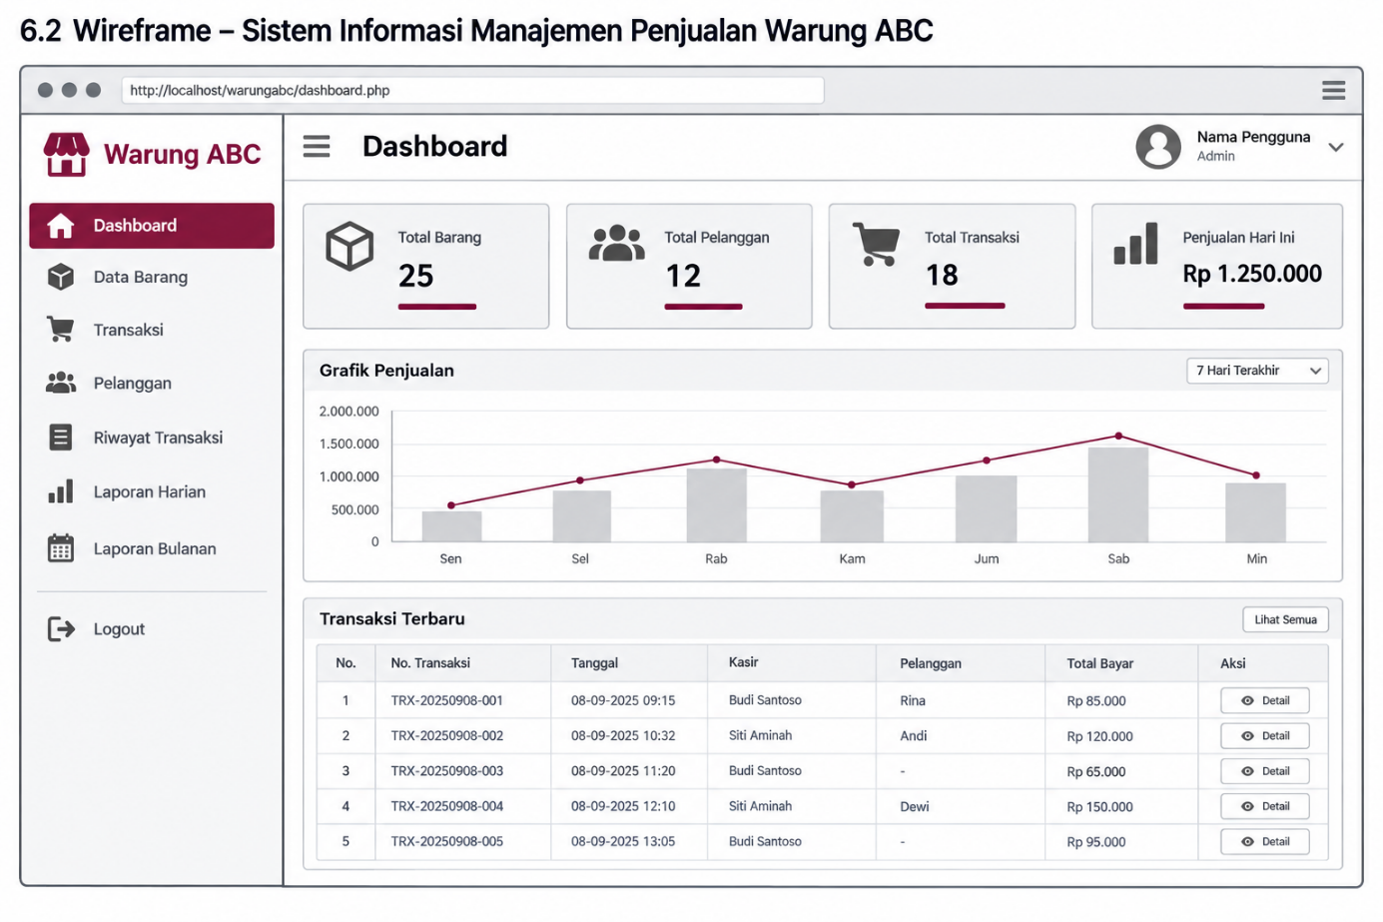

6.3 Daftar Halaman
No | Nama Halaman | Fungsi Halaman | Alur Perpindahan Halaman
1 | Login | Digunakan untuk pengguna memasukkan username dan password sebelum masuk ke sistem. | Dashboard → Data Barang / Transaksi / Pelanggan /
2 | Dashboard | Menampilkan menu utama dan ringkasan informasi penjualan. | Dashboard → Data Barang / Transaksi / Pelanggan /
3 | Data barang |  | Dashboard → Data Barang → Tambah/Ubah/Hapus → Data Barang
  Digunakan untuk melihat, menambah, mengubah, dan menghapus data barang serta mengelola stok.
4 | Data pelanggan |  | Dashboard → Pelanggan → Tambah/Ubah/Hapus →
  Digunakan untuk mengelola data pelanggan yang digunakan dalam transaksi.
5 | Transaksi |  | Dashboard → Transaksi → Proses Transaksi → Struk
  Digunakan untuk memilih barang, memasukkan jumlah pembelian, menghitung total, dan menyimpan transaksi.
6 | Riwayat & laporan | Digunakan untuk melihat transaksi yang telah dilakukan serta laporan penjualan harian dan bulanan. | Dashboard → Riwayat/Laporan → Detail atau Laporan

7. UI DESIGN
Tentukan konsep desain antarmuka pengguna (UI) yang akan diterapkan, mencakup tipografi, warna, komponen UI, tampilan setiap halaman, dan dukungan responsive design.

7.1 Konsep Desain
Desain antarmuka sistem menggunakan konsep modern, sederhana, dan mudah digunakan. Tampilan menggunakan kombinasi warna hitam, maroon, dan putih dengan layout yang rapi dan responsif. Navigasi utama menggunakan sidebar, sedangkan informasi dan data ditampilkan menggunakan card, tabel, form, dan tombol yang jelas. Desain dibuat konsisten pada setiap halaman agar pengguna mudah memahami dan menggunakan sistem.

7.2 Typography
No | Jenis Font | Ukuran | Penggunaan
1
  Poppins Bold
  24–28 px
  Judul halaman
2
  Poppins SemiBold
  16–18 px
  Judul menu dan subjudul
3 | Poppins Regular | 14–16 px
  Isi teks dan label
4 | Poppins Medium | 13–14 px | Tombol, tabel, dan keterangan

7.3 Warna
No | Nama Warna | Kode Hex | Penggunaan
1
  Hitam
  #090909
  Background dan sidebar
2 |  |  | Header, tombol, dan menu aktif
  Maroon
  #5B1D2B
3 | Merah Maroon | #D52D4B | Aksen, ikon, dan judul
4 |  | #FFFFFF
  Putih
  Background konten dan teks

7.4 Komponen UI
No | Nama Komponen | Deskripsi
1 | Sidebar Navigasi
  Digunakan untuk memudahkan pengguna berpindah ke halaman Dashboard, Barang, Transaksi, Pelanggan, Riwayat, dan Laporan.
2 | Navbar/Header | Menampilkan judul halaman dan informasi pengguna yang sedang login.
3 | Button
  Digunakan untuk menjalankan aksi seperti Tambah, Simpan, Edit, Hapus, Detail, Cetak, dan Logout.
4
  Form Input
  Digunakan untuk memasukkan data barang, pelanggan, dan transaksi.
5 | Tabel Data
  Digunakan untuk menampilkan data barang, pelanggan, dan riwayat transaksi secara terstruktur.

7.5 Desain Setiap Halaman
7.5 Desain Setiap Halaman

┌──────────────────────────────────────┐
│ HALAMAN LOGIN │
│ [gambar desain login] │
│ │
│ HALAMAN DASHBOARD │
│ [gambar desain dashboard] │
│ │
│ DATA BARANG │
│ [gambar desain barang] │
│ │
│ DATA PELANGGAN │
│ [gambar desain pelanggan] │
└──────────────────────────────────────┘

Salin area di atas untuk menampilkan desain setiap halaman sistem.

7.6 Responsive Design
Untuk 7.6 Responsive Design, kamu bisa langsung isi kotaknya dengan penjelasan ini:
7.6 Responsive Design
Sistem dirancang menggunakan konsep responsive design agar tampilan dapat menyesuaikan ukuran layar perangkat yang digunakan. Pada komputer atau laptop, tampilan menggunakan sidebar dan area konten yang lebih luas. Pada ukuran layar yang lebih kecil, seperti tablet, tata letak akan menyesuaikan ukuran layar sehingga menu dan tabel tetap dapat digunakan dengan baik. Responsive design diterapkan pada halaman Login, Dashboard, Data Barang, Pelanggan, Transaksi, Riwayat Transaksi, serta Laporan.
Intinya: tampilan website tetap rapi, mudah dibaca, dan mudah digunakan pada berbagai ukuran layar.
]

8. RENCANA IMPLEMENTASI
Susun rencana implementasi project meliputi teknologi yang digunakan, struktur aplikasi, daftar fitur beserta prioritasnya, tahapan pengerjaan, rencana pengujian, dan target penyelesaian selama masa pengerjaan project (2 bulan).

8.1 Teknologi dan Tools
No | Kategori | Nama Teknologi / Tools
1
2
3
4
5

8.2 Struktur Aplikasi
[Isi Penjelasan Struktur Aplikasi]

8.3 Daftar Fitur dan Prioritas Pengerjaan
No | Nama Fitur | Deskripsi Fitur | Prioritas (Tinggi/Sedang/Rendah)
1
2
3
4
5
6

8.4 Tahapan Pengerjaan
Minggu Ke- | Kegiatan | Target Capaian

8.5 Rencana Testing
No | Jenis Testing | Deskripsi Pengujian | Status
1
2
3
4
5

8.6 Target Penyelesaian
Tahap | Uraian Tahap | Target Tanggal

